ДОБРО ПОЖАЛОВАТЬ В
АВСТРАЛИЮ

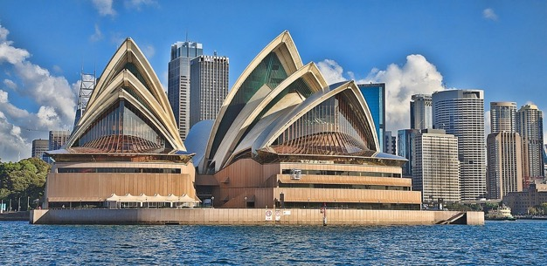

Предлагаем Вашему вниманию тур
УНИКАЛЬНЫЙ МИР АВСТРАЛИИ

- КАТЕГОРИЯ: в малой группе от 7 до 11 человек
- СОПРОВОЖДЕНИЕ: русскоязычные гиды - водители
- ПРОДОЛЖИТЕЛЬНОСТЬ: 14 дней, 13 ночей
- ДАТЫ ПРОВЕДЕНИЯ: 16 – 29 февраля 2020

– ПУТЕШЕСТВИЯ СО ВКУСОМ ПРИКЛЮЧЕНИЙ

УНИКАЛЬНЫЙ МИР АВСТРАЛИИ – предлагаем Вашему вниманию путешествие на самый древний континент нашей планеты, Южную землю – Австралию. Мы искренне считаем этот тур одним из лучших возможных вариантов путешествий по Австралии. Мы постарались совместить как наиболее популярные достопримечательности, так и более нехоженые тропы, где Вы сможете углубиться в уникальный мир Австралии. А он, действительно, впечатляет своим разнообразием и неповторимостью. Десятки миллионов лет эта земля была отделена от других участков суши. За это время эволюция не сидела без дела. Здесь Вы увидите легендарный животный мир, включая кенгуру, коал, вомбатов, ехидн, утконосов, тасманских дьяволов и прочих эндемиков южного континента. Вас не оставят равнодушными тропические джунгли – самые древние на планете, дождевые леса, гигантские эвкалипты и древовидные папоротники Тасмании из эры динозавров. Вы познакомитесь с уникальностью аборигенов, живущих в гармонии с природой десятки тысяч лет, и их самой древней сохранившейся культурой на Земле. Не менее удивительны и разнообразны города Австралии. Сидней на столько живописен, что вызывает восхищение даже у самых опытных путешественников. Вместе с опытными местными русскоязычными гидами в группе единомышленников Вы откроете для себя настоящую!
МЫ ГАРАНТИРУЕМ ВАМ ЛУЧШИЕ ЦЕНЫИ КАЧЕСТВО!

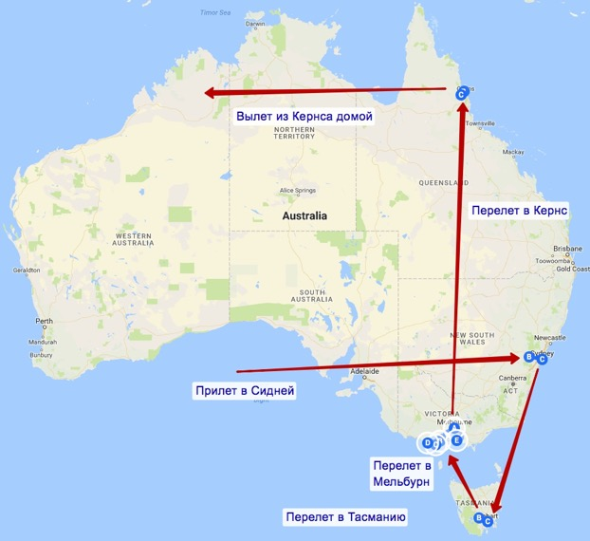

Краткий маршрут:

День | Дата | Описание
1 | 16-Feb | Прибытие в Австралию в город Сидней, отдых
2 | 17-Feb | Знакомство с одним из самых живописных мегаполисов планеты, круиз по Сиднейской бухте, легендарный пляж Бондай.
3 | 18-Feb | Нац парк Голубые горы – природное наследие ЮНЕСКО и коллекция уникальных животных Австралии
4 | 19-Feb | Свободный день в Сиднее. Этот город достоин того, чтобы провести в нем день.
5 | 20-Feb | Перелет в Тасманию. Нац. парк Тасман с огромными утесами и контрастным побережьем Южного океана, порт Артур, тасманский дьявол, дегустация свежих устриц.
6 | 21-Feb | Знакомство со столицей Тасмании – городом Хобарт, панорамный обзор с горы Веллингтон, нац. парк горы Филд с реликтовыми дождевыми лесами и древовидными папоротниками, форелевые пруды и охота за утконосом.
7 | 22-Feb | Перелет в Мельбурн, знакомство с культурной столицей континента.
8 | 23-Feb | Великая океанская дорога, нац парк Грейт Отвей и 12 апостолов. По дороге попугаи и сонные коалы.
9 | 24-Feb | Полет на воздушном шаре над Мельбурном. Уникальный парк скульптур аборигенов в окружении магических лесов. Нац. парке Данденонг с миром попугаев. Остров Филиппа, мыс Нобиз, пасущиеся кенгуру и легендарный парад пингвинов.
10 | 25-Feb | Перелет на север континента в тропический Кэрнс, свободный день и отдых на пляже
11 | 26-Feb | Круиз в морской заповедник на Большой барьерный риф с дайвингом и снорклингом
12 | 27-Feb | Погружение в мир тропиков Австралии – крокодилы «солти», фуникулер над джунглями, деревня аборигенов, природа плоскогорья Атертон, ночная жизнь тропических лесов.
13 | 28-Feb | Круиз по кратерному озеру в окружении тропических лесов. Знакомство с городом Кернс. Свободное время и прогулки по набережной.
14 | 29-Feb | Трансфер в аэропорт. Вылет из Австралии, завершение программы. Счастливого Вам пути!

Программа тура

День 1 / Прибытие в Австралию в город Сидней, отдых и свободное время
Приветствуем самый древний континент на нашей планете – Австралия, названный в честь некогда неизведанной южной земли Терра Инкогнито Австралиус. По прибытию в Сидней трансфер в отель с англоговорящим водителем. Размещение (заселение гарантировано после 15-00, раннее размещение возможно за дополнительную оплату). Отдых и акклиматизация после длительного перелета, самостоятельные прогулки и шопинг при наличии желания и свободного времени.

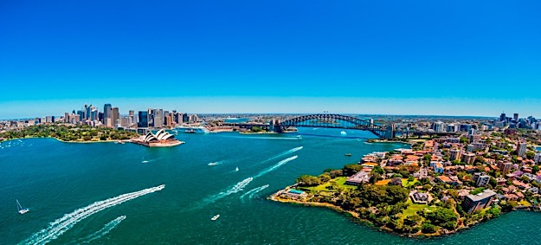

День 2 / Знакомство с деловой столицей Австралии, круиз по Сиднейской бухте, легендарный пляж Бондай
В 09 утра встречаемся с русскоязычным гидом-водителем и отправляемся на четырехчасовое знакомство с главными достопримечательностями Сиднея: легендарный Дом оперы, мост через залив «Вешалка», самый старый район Рокс, главный причал, ботанические сады, Гайд-парк, собор святой Марии, первая тюрьма, главная библиотека Сиднея и старейший музей Австралии, Парламент и монетный двор.
После этого свободное время для самостоятельного погружения в ритмы одного из самых живописных и разнообразных мегаполисов нашей планеты. Вы можете подняться на сиднейскую башню для отличной круговой панорамы Сиднея (не включено). Если Вас влекут приключения, то подъем на Сиднейский мост будет одним из самых ярких впечатлений от Сидней (не включено).

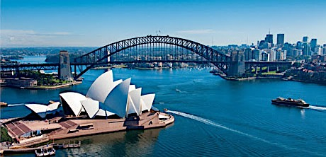

Мы также рекомендуем совершить круиз по Сиднейской бухте с великолепными видами достопримечательностей города с воды и обедом (не включено, $AU 75 на чел, оплата на месте).

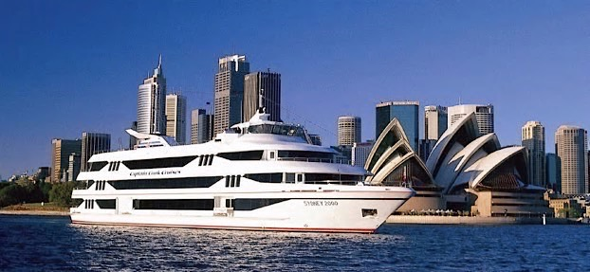

После этого желающие могут самостоятельно отправиться на легендарный пляж Бондай, где будет время позагорать, искупаться и поужинать в одном из местных ресторанов. Свободный вечер в Сиднее.

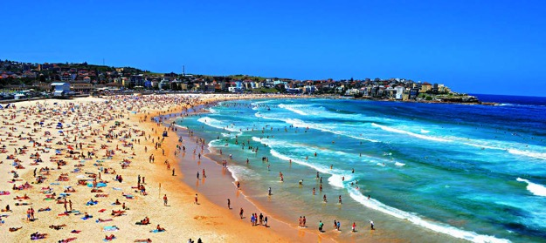

День 3 / Нац. парк Голубые горы и коллекция уникальных животных Австралии
В 9 утра встречаемся с русскоязычным гидом-водителем. Сегодня нас ожидает целодневная экскурсия в национальный парк Голубые Горы, который называют австралийским Великим Каньоном и это действительно уникальный уголок первозданной природы всего в полутора часов езды от города, бережно сохранённый людьми от наступления цивилизации.
Национальный парк Голубые горы включен в природное наследие ЮНЕСКО. Воздух здесь удивительно чист и прозрачен, а всё, что Вы видите, окрашено в нежный голубой цвет. Этот эффект возникает из-за преломления солнечного света в микрочастицах эвкалиптового масла, испаряющегося из миллионов эвкалиптов, покрывающих склоны гор, долин и горное плато. С нескольких смотровых площадок Вам откроются захватывающие дух пейзажи, описанные в легендах аборигенов.

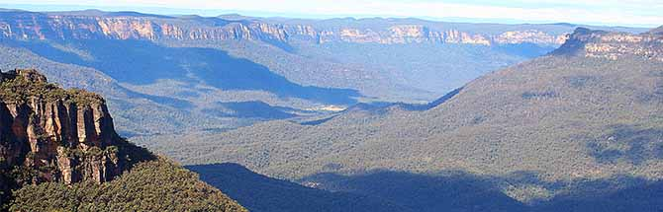

Мы спустимся с гор в долину по тропе и после прогулки по уникальным реликтовым дождевым лесам поднимемся на верх по самой крутой в мире железной дороге (включено), внесённой в книгу рекордов Гиннеса. Останавливаемся на обед в очаровательном викторианском городке (оплата на месте). Далее совершим пешеходную прогулку к живописному водопаду. После этого отправимся в парк животных (включено), где будет уникальная возможность поближе познакомиться с самыми легендарными представителями фауны древнейшего континента, включая коал, кенгуру, вомбатов, ехидн, многочисленных птиц и других. Ближе к вечеру возвращение в Сидней, отдых и свободное время.

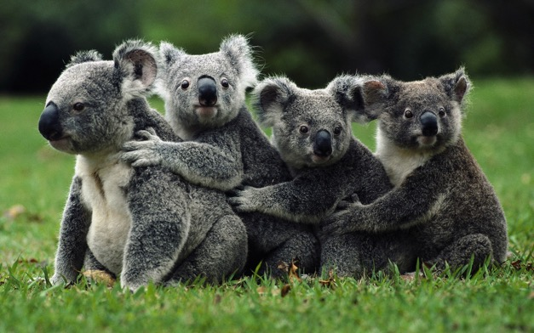

День 4 / Свободный день в Сиднее
Сегодня свободный день в Сиднее. Этот город достоин того, чтобы провести в нем день. Есть масса разных приключений и экскурсий, а также шопинг, рестораны высокой кухни, тематические клубы и т.д. Ваш гид во время экскурсии по городу предоставит Вам разные варианты чем заняться в этот день. Вечером можно посетить одну из постановок легендарного оперного театра (оплата на месте). Ночевка в Сиднее.

День 5 / Перелет в Тасманию, нац. парк Тасмана, Порт Артур, Тасманский дьявол и свежие устрицы / 230 км
В 05-30 утра трансфер в аэропорт с англоговорящим водителем. Перелет в город Хобарт на уникальный остров Тасмания (не включено). В аэропорту нас встречает русскоязычный гид-водитель. Отправляемся на побережье Южного океана. Начинаем путешествие по побережью полуострова Тасман с живописными видами ущелий и пляжей. В нац. парке Тасмана мы прогуляемся по уникальной геологической платформе Tessellated Pavement и по природному заповеднику с высокими утёсами, чередой скалистых бухт и мысов. естественных арок в скалах. Названия поистине интригуют: «Кухня дьявола», «Арка Тасмана», «Пиратский Залив».

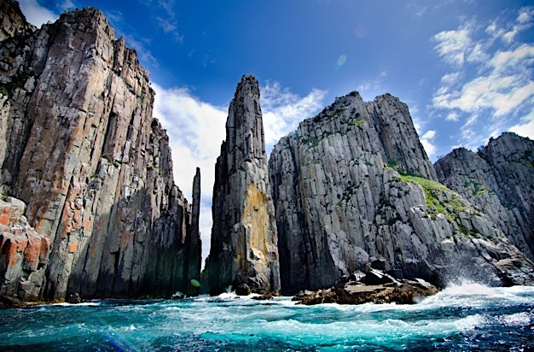

Кроме захватывающей дух природы сегодня в нашей программе также посещение уникального музея Порт Артур (включено). Эта историческая английская крепость стала одной из самых легендарных тюрем в истории, из которой невозможно было сбежать в связи с определенными условиями. Здесь отбывали наказание десятки тысяч заключенных, отправленных на край света из Англии. Нас ожидает увлекательная пешеходная экскурсия с гидом по руинам тюрьмы и сохранившимся зданиям в крепости с интригующей историей «австралийского ГУЛАГА» и трагикомическими историями попыток побега заключенных. На обратном пути мы сделаем остановку у знаменитых скал Ястребиного перешейке, соединяющего Порт Артур с островной частью Тасмании и непрерывно патрулируемого сторожевыми собаками во время работы тюрьмы.

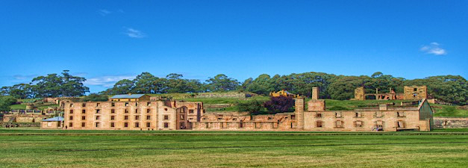

Затем мы посетим парк животных с главным героем - тасманским дьяволом (включено). Встреча с уникальным тасманийским чудищем во время кормления. Угрожающее ворчание этих свирепых на вид сумчатых хищников впечатляет. Здесь же Вы увидите других известных и не очень уникальных представителей австралийской фауны.
По пути в Хобарт останавливаемся на дегустацию свежайщих местных устриц (оплата на месте). Вместе с бокалом ароматного тасманского вина (оплата на месте) это просто праздник какой-то! По прибытию в Хобарт заселяемся в отель. Свободный вечер и отдых. Ночевка в Хобарте.

День 6 / Знакомство со столицей Тасмании, гора Веллингтон, нац. парк Гора Филд, лососевые пруды, дегустация блинчиков с лососиной, ягод и местных вин / 285 км
Мы начнем утро в 9 утра со знакомства со столицей Тасмании с русскоговорящим гидом-водителем. Во время неутомительной обзорной экскурсии по Хобарту мы знакомимся с историей открытия Тасмании, основания города и с разными стилями колониальной архитектуры. Мы посетим знаменитую Саламанку, увидим историческую часть города Баттери-Пойнт, старейший пивоваренный завод Австралии и множество храмов, старинных церквей, памятников и колониальных особняков, построенных первыми колонистами. Полноценное знакомство с Хобартом невозможно без поездки на вершину горы Веллингтон (1270м), где со смотровых площадок открывается завораживающая круговая панорама с живописными видами столицы Тасмании, гавани и Южного океана в радиусе до 120 км. Здесь же мы сможем увидеть скальные образования, известные как Органные Трубы.

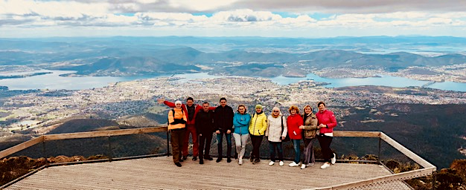

Затем отправляемся в национальный парк горы Филд, занесенный в список природного наследия ЮНЕСКО за древнейшие леса Гондваны и воздух эталонной чистоты. Дорога живописно петляет вдоль долины реки Дервент с маленькими деревнями, пастбищами и лесами.
В пути мы посетим комплекс лососевых прудов в старейшем инкубаторе форели и лосося в Австралии (включено). Кроме интересной истории. Здесь у нас будет возможность отведать блинчиков с лососиной (оплата на месте), а также, если повезет, понаблюдать за уникумом Австралии – утконосом.
По прибытию в национальный парк нас ожидает пешеходная прогулка к трех ярусному водопаду Рассел по дождевому лесу среди реликтовых древовидных папоротников из эры динозавров и гигантских эвкалиптов.

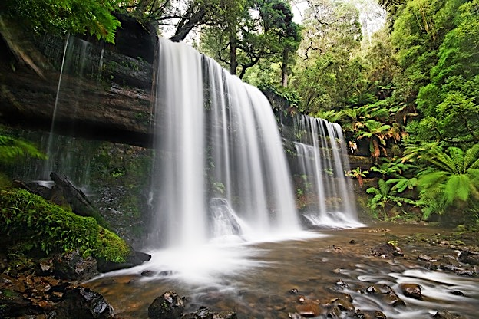

Мы также сделаем остановку на местной винодельне для дегустации уникальных, изысканных тасманских вин (оплата на месте).
Вечером возвращаемся в Хобарт, размещение в отеле, свободное время для прогулки и ужина в районе Саламанка и отдых.

День 7 / Перелет в Мельбурн, знакомство с культурной столицей Австралии
В 6 утра трансфер в аэропорт с англоговорящим водителем. Перелет в город Мельбурн (не включено). По прилету встречаемся с русскоязычным гидом-водителем и отправляемся на четырехчасовое знакомство с культурной столицей Австралии. Мельбурн – столица штата Виктория с неповторимой архитектурой старинных и современных зданий, культурных и спортивных сооружений. Это город парков и садов, которые занимают почти четверть городской территории. Мы познакомимся с главными достопримечательностями города и поднимемся на небоскреб (оплата за вход на месте), из которого выезжает полностью прозрачный стеклянный куб. Находясь в нем мы значительно повысим уровень адреналина в крови (оплата на месте). Затем заселение в отель. Свободное время для самостоятельных прогулок по Мельбурну. Мельбурн известен своими историческими торговыми аркадами, множеством кафе, ресторанов, парков, галерей, музеев, ночных клубов, баров, казино и т.п. У Вас будет время для шопинга, гурманства и развлечений. Ночевка в Мельбурне.

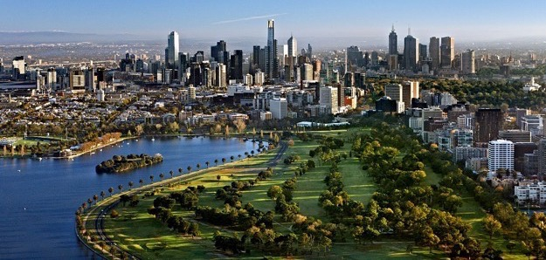

День 8 / Великая океанская дорога, нац. парк Грейт Отвей, 12 апостолов / 520 км
В 9 утра отправляемся в целодневное путешествие по Великой океанской дороге с русскоязычным гидом-водителем. Это одна из самых живописных дорог Австралии, проходящая через национальный парк Грейт Отвей. Во время прогулок увидим бескрайние пляжи, утесы причудливых форм, эвкалиптовые леса с коалами и какаду, знаменитые скалы в Южном океане «Двенадцать Апостолов» и другие захватывающие дух пейзажи, которые прославили эту дорогу далеко за пределами Австралии. Очень популярны короткие облеты Апостолов на вертолете, дающие наибольшее представление об этом творении природы (не включено, $AU 145, 15 минут, оплата на месте). Возвращение в Мельбурн вечером.

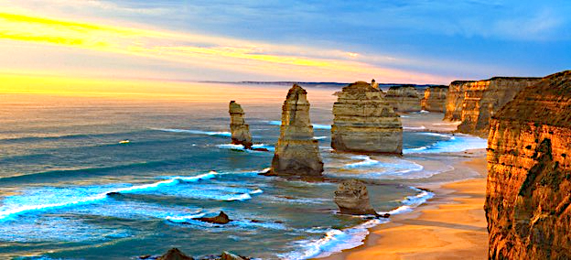

День 9 / Воздушный шар, парк скульптур аборигенов, нац. парк Данденонг и остров Филиппа с морскими котиками и парадом пингвинов / 330 км
Рано утром желающие могут отправиться в полет на воздушном шаре над Мельбурном (не включено). Остальные высыпаются.

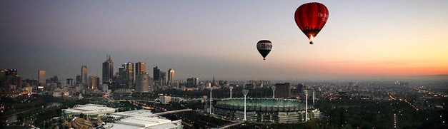

В 10 утра встреча с русскоязычным гидом-водителем. Мы отправляемся в уникальный парк скульптур аборигенов в окружении магических лесов.

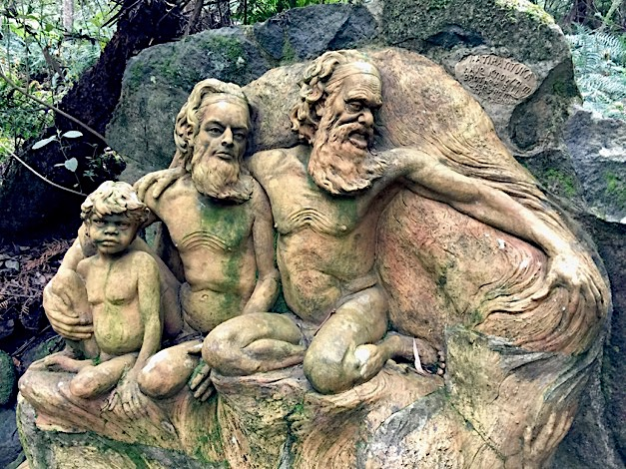

Далее гуляем в нац. парке Данденонг, где любуемся эвкалиптовым лесом и местными попугаями. После едем на остров Филиппа. Нас ожидает прогулка на полуострове Нобиз. Затем понаблюдаем за пасущимися кенгуру и вечером, когда стемнеет, станем участниками одного из самых необычных парадов на нашей планете. Перед нами на берегу Южного океана будут маршировать сотни самых маленьких пингвинов в мире, возвращаясь домой «с работы» после рыбалки. Вечером возвращаемся в Мельбурн.

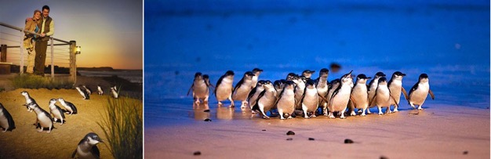

День 10 / Перелет в тропики Австралии в город Кернс, отдых на пляже
В 6-30 утра трансфер в аэропорт с англоговорящим водителем. Нам предстоит перелет на север континента в тропическую Австралию (не включено). Кернс - лучшее место для дайвинга и поездок на Большой Барьерный Риф, самый крупный коралловый риф на планете. Здесь множество островов и рифов, разбросанных в океане, где можно насладиться чистой водой, солнцем и пляжами, подводным плаванием, нырянием в уединении от шума и суеты современной жизни.
По прилету трансфер с англоязычным водителем в тропический Палм Ков. После размещения в отель (гарантировано после 15-00), свободное время и отдых на пляже.

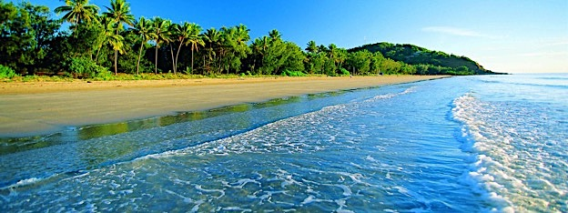

День 11 / Круиз в морской заповедник на Большой Барьерный Риф
В 7-20 утра трансфер в англоязычной группе на причал. Нам предстоит целодневный круиз на современном скоростном катамаране на самые красивые дальние рифы Большого Барьерного Рифа (включено), который по праву считается одним из чудес света (без русскоговорящего гида). Он является самой обширной рифовой системой и самым большим живым организмом на земле, протянувшись вдоль северо-восточного побережья Австралии на две тысячи километров. По количеству и разнообразию обитателей и их живописной внешности Большой барьерный риф не имеет себе равных.

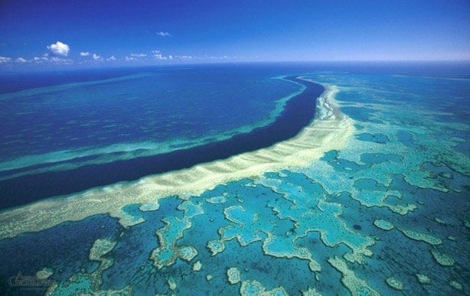

Наша экскурсия рассчитана на целый день, включая утреннее чаепитие, обед, чаепитие после обеда и аренду оборудования для снорклинга (маска, трубка, ласты). Круиз прибывает на стационарную платформу, с которой комфортно плавать у рифов. По желанию можно совершить дайвинг с оплатой на месте. Вечером возвращение в отель, свободное время и отдых.

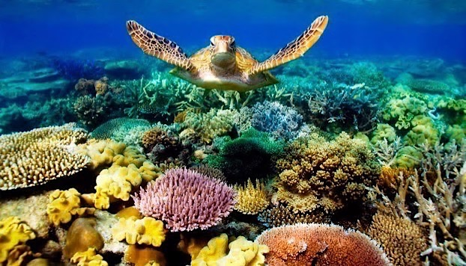

День 12 / Природа джунглей горного хребта Куранда и тропического плоскогорья Атертон
В 8 утра встреча с русскоговорящим гидом-водителем. Это одна из самых интересных экскурсий в уникальный мир австралийских тропических джунглей. За один день мы увидим разнообразие ландшафтов Австралии от сухой саванны до влажных тропических лесов, понаблюдаем за дикими животными в природе, насладимся захватывающими дух панорамами, познакомитесь с аборигенской культурой, продегустируем продукцию местных фермеров (оплата на месте), побываем в австралийской глубинке.
Утром встреча с русскоязычным гидом. Сначала мы посетим парк самых больших и агрессивных крокодилов на нашей планете – солти, свободно обитающих как в пресной, так и в соленой воде (включено).

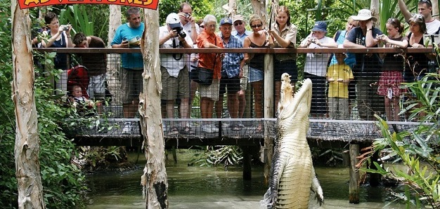

Затем поднимемся на фуникулере над джунглями в горную деревню Куранда (включено). Это незабываемая поездка с панорамными видами и проплывающими под нами самыми древними тропическими лесами нашей планеты.

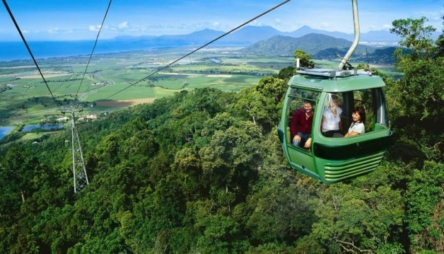
Здесь у нас будет встреча с уникальной культурой аборигенов. Мы увидим искусство бросания бумерангом и копьем, поймем значимость живописи для выживания, глубокий смысл ритуальных танцев и секреты игры на диджериду, узнаем интересные факты об этой загадочной расе.

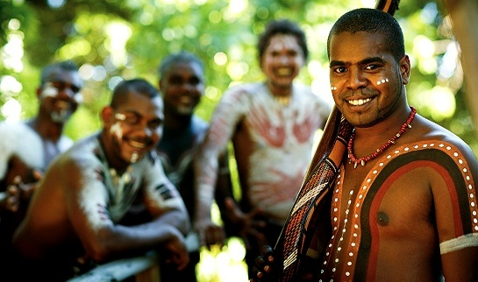

Затем будет уникальная возможность сфотографироваться с коалой и вомбатом на руках (только один штат в Австралии позволяет это сделать, оплата на месте).
Далее продолжаем путь на плоскогорье Атертон и знакомимся с природой этого уникального региона.

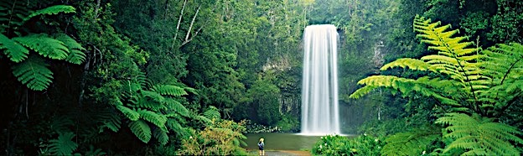

Ближе к вечеру селимся в благоустроенных коттеджах. Вечером мы станем свидетелями многообразного мира местных джунглей, сидя на специальной террасе в окружении тропических лесов. Большая часть животных Австралии являются ночными. Сегодня у нас в очередной раз выдалась возможность прикоснуться к чудесному животному миру Австралии. Ночуем на лоне природы.

День 13 / Природа тропического плоскогорья Атертон, знакомство с городом Кернс
Утром продолжаем знакомиться с местной уникальной природой с русскоговорящим гидом-водителем. Атертонское плоскогорье также называют «фруктовой корзиной Австралии», здесь находятся фермы по выращиванию разных сельскохозяйственных культур.
Сегодня в нац. парке кратерного озера нас ожидает живописный круиз по озеру (включено), заполнившему древний кратер, окруженному реликтовыми лесами в виде зеленой стены.

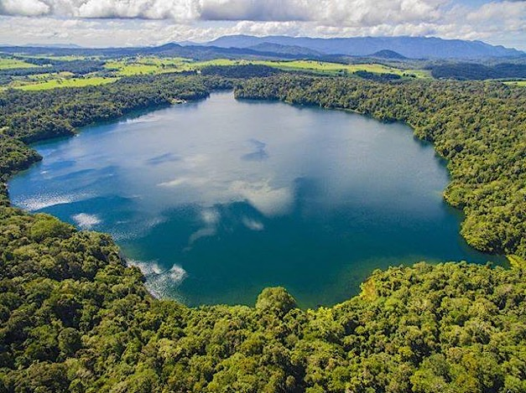

Затем прогуляемся к огромному фиговому дереву, корни которого словно грандиозные шторы, развешанные для украшения матушкой природой.

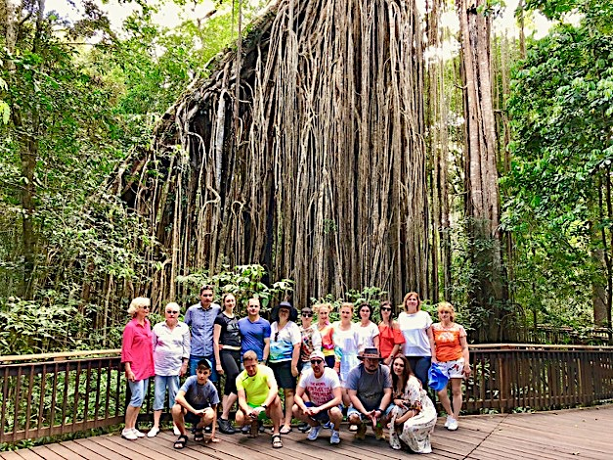

Затем держим путь в Кернс. После неутомительного знакомства с курортным городом заселяемся в отель. Свободное время и прогулки по набережной. Ночевка в Кернсе.

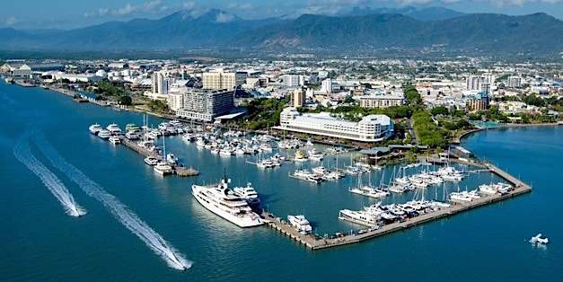

День 14 / Вылет из Австралии, завершение программы
Выписка из отеля до 10 утра. Встреча с англоговорящим водителем у входа в отель в установленное время согласно Вашего расписания. Трансфер в аэропорт. На этом наше знакомство с уникальным миром Австралии подошло к концу. Пора возвращаться домой. Вылет из Австралии, завершение программы. Счастливого Вам пути!

Стоимость тура при двухместном размещении в долларах AUS на человека (нетто):

Стоимость тура (при группе от 7 до 11 человек):

СТОИМОСТЬ ПРИ РАЗМЕЩЕНИИ В ОТЕЛЯХ 3-4 ЗВЕЗДЫ
AUD * 4,410 (~USD * 3,530) – НА ЧЕЛОВЕКА в двухместном номере

Доплата за одноместный номер
AUD * 1,240 (~USD * 990) – НА ЧЕЛОВЕКА

* Цены на туры установлены в долларах Австралии. Австралийский доллар слабее американского. Приблизительный курс на текущий момент: USD1-00 – AUD0.80 т.е. чтобы получить стоимость в долларах США нужно умножить доллары Австралии на 0.80. Мы уточним курс в момент бронирования.

Внимание: по тексту все цены на экскурсии и приключения, не включенные в программу, приведены в долларах Австралии на человека и оплачиваются на месте на прямую организаторам данных экскурсий и приключений. Оплата возможна кредитной картой или наличными. Цены на экскурсии, не включенные в программу, могут быть изменены поставщиками услуг в любое время.

Включено в стоимость программы:
- Проживание в двухместных номерах в соответствии с программой
- Обед во время круиза на Большой барьерный риф
- Следующие экскурсии с русскоязычным гидом – водителем в соответствии с программой:
  - Экскурсия по Сиднею (4часа)
  - Экскурсия в нац. парк Голубые горы
  - Экскурсия в нац. парк Тасмана на острове Тасмания
  - Экскурсия по Хобарту
  - Экскурсия в нац. парк Гора Филд на острове Тасмания
  - Экскурсия по Мельбурну (4 часа)
  - Экскурсия по Великой океанской дороге к 12 Апостолам и в нац. парк Грейт Отвей.
  - Экскурсия в нац. парк Данденонг и на остров Филиппа
  - Двухдневная экскурсия в нац. парк Куранда, плоскогорье Атертон и в нац. парк Кратерное озеро
- Следующие входные билеты и платные экскурсии
  - Поездка по железной дороге в нац. парке Голубые горы
  - Вход в парк животных в регионе Сиднея
  - Вход в музей Порт Артур
  - Вход в парк животных и центр Тасманского дьявола в регионе Хобарта
  - Вход в центр лососевых прудов
  - Вход в парк скульптур аборигенов
  - Парад пингвинов
  - Круиз на Большой барьерный риф в составе англоговорящей группы с обедом
  - Парк крокодилов солти
  - Фуникулер над джунглями
  - Обед Шведский стол 27 февраля
  - Центр аборигенов
  - Круиз по кратерному озеру в одноименном нац. Парке
- Следующие трансферы с англоговорящими водителями
  - Трансфер на шаттле из аэропорта Сиднея в отель 16 февраля
  - Трансфер группы в аэропорт Сиднея
  - Трансфер группы в аэропорт Хобарта
  - Трансфер группы в аэропорт Мельбурна
  - Трансфер на шаттле в аэропорт Кернса из отеля 29 февраля
- Входы в нац. парки
- Прочие расходы принимающей стороны
Не включено
- Внутренние и внешние авиа перелеты (стоимость внутренних перелетов подтверждается в момент бронирования тура; цена существенно варьируется в зависимости от периода бронирования до начала тура)
- Питание, включая завтраки (завтраки дешевле оплачивать на месте)
- Экскурсии и приключения по программе с отметкой «не включено или оплата на месте» и не указанные в разделе Включено
- Любые личные расходы, включая страховку, оформление визы, чаевые, услуги на месте в отелях (минибар, телефонные звонки, рум сервис, Интернет, стирка и т.п.)

Расписание и приблизительная стоимость внутренних авиаперелетов:

20 февраля 2020 Перелет из Сиднея в Хобарт
Sydney (SYD) – Hobart (HBA) – 7-35 – 9-30 VA1528 (стандартный тариф включает 23 кг багажа) – AUD220 на чел (невозвратный тариф)

22 февраля 2020 Перелет из Хобарта в Мельбурн
Hobart (HBA) – Melbourne (MEL) 7-55 – 9-15 QF 5700 (стандартный тариф включает 20 кг багажа) – AUD220 на чел (невозвратный тариф)

25 февраля 2020 Перелет из Мельбурна в Кернс
Melbourne (MEL – Cairns (CNS) 8-55 – 11-20 VA1291 (стандартный тариф включает 23 кг багажа) – AUD260 на чел (невозвратный тариф)

